第一步：课程排选课置
在菜单“基础数据----课程排选课设置”的界面维护实验课承担单位，在系统中实验承担单位即安排实验分组操作的单位。换句话说这门课实验承担单位定为哪个单位那么就有这个单位的管理员进行实验分组安排。
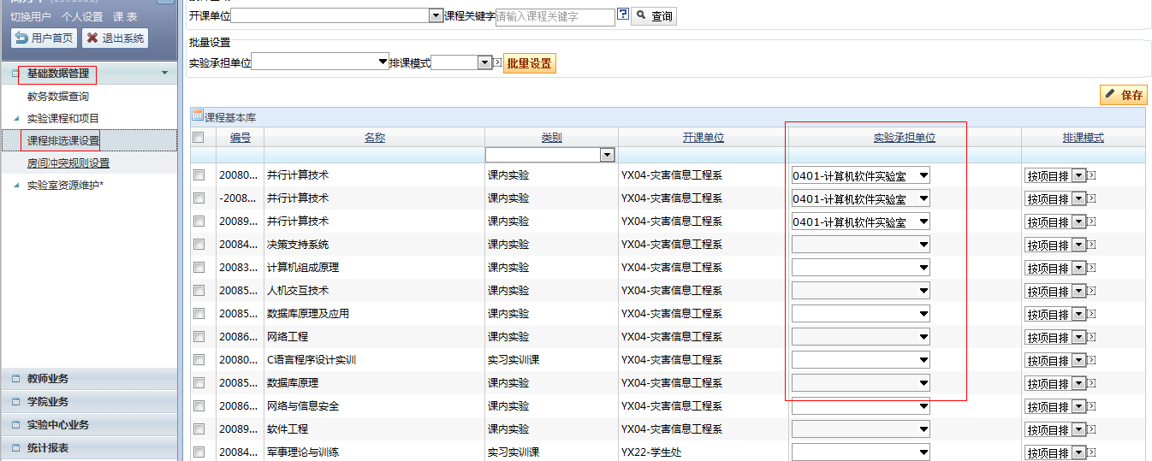

第二步：确认教务系统的任务安排：在“学院业务—教学任务编排----按教务系统任务编排”的界面（红色框处都是点选按钮）进行操作，确认教学班的老师、排课模式、承担单位、班级等信息。
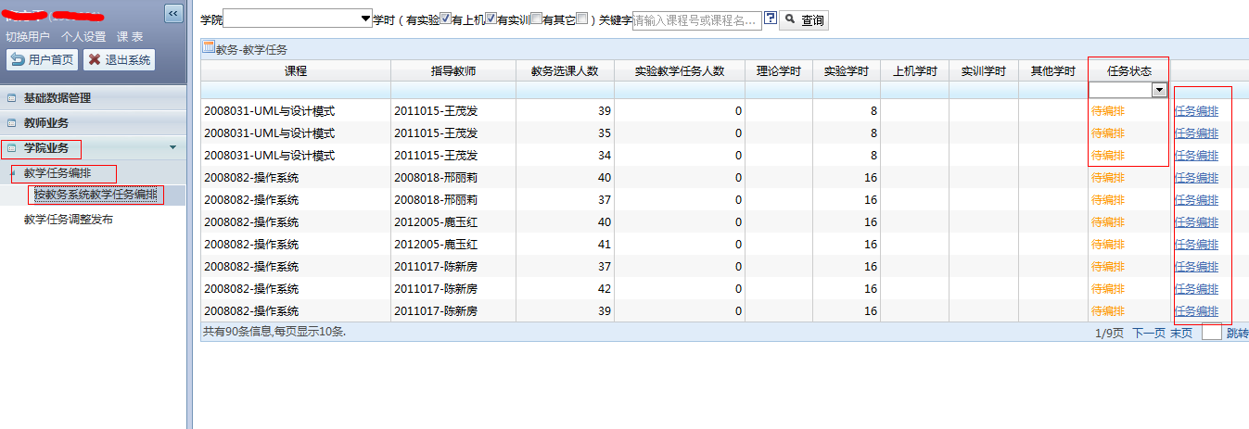
点某门课的“任务编排”按钮后见下图:
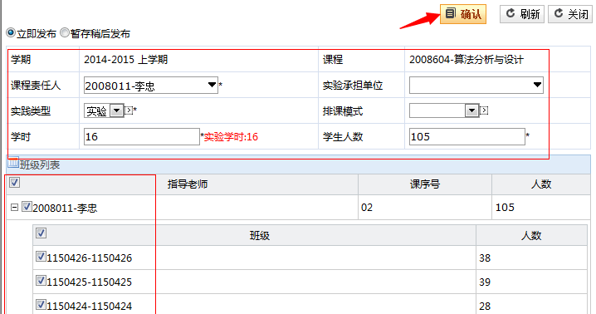
确认此界面的相关信息无误后点确认即完成。确认后如果再有改动情况请在如下图所示出撤回修改
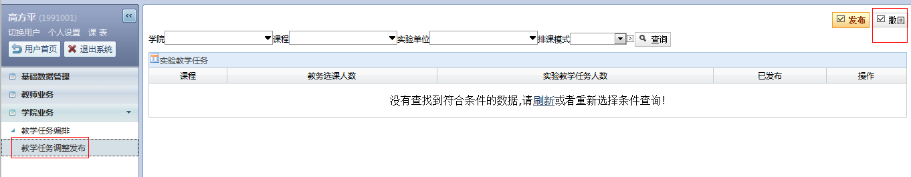

第三步：按任务直接排课：在菜单“实验中心业务—人工交互排课---按任务直接排课”界面
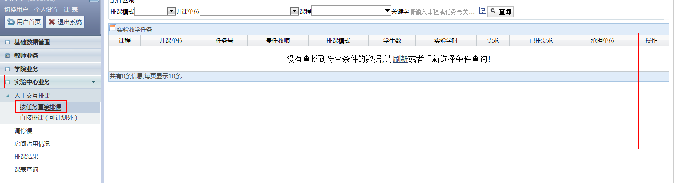
分组排课有具体的操作视频详细操作步骤见系统首页的通知功能附件，下载后可以看到详细的操作演示。
